Kwaliteitskaart 6.01 | Procedure advies vervolgonderwijs
Kwaliteitsaspect | OP 6 Afsluiting
Onderwerp | Beleid Procedure advies vervolgonderwijs
Verantwoordelijke | Intern Begeleider
Borging | Jaarlijks in oktober in overleg met bovenbouwleerkrachten

Doel:
Alle leerlingen krijgen een passend advies voor het vervolgonderwijs waarbij we streven naar gelijke kansen voor de leerlingen.

Hoe:
Moment | Actie
November  groep 7 | Afname van de Adaptieve intelligentie test (Adit )  Aanmelding en toestemmingsformulieren van ouders regelen in oktober.  Afname op chromebooks. Groepen van maximaal 15 leerlingen. Afname niet door eigen leerkracht.
Eind groep 7 | Voorlopig schooladvies (dakpanadvies) op basis van de gegevens uit:  - Overdracht van de leerkrachten in voorgaande jaren  - Observatie van huidige leerkrachten  - LVS gegevens  - Gegevens van de methodetoetsen  Dit advies wordt besproken met de leerkrachten van groepen 6, 7 en 8 en de Intern begeleider zodat het een schooladvies is.
Eind groep 7 | Het adviesgesprek wordt gehouden met de leerling, de ouders en de leerkracht van groep 7.  Er wordt naar aanleiding van het gesprek een notittie in parnassys gezet welk advies er is gegeven.
10 - 31 jan.  groep 8 | Opstellen schooladvies  Hierbij worden de verzamelde gegevens van het voorlopig schooladvies van groep 7 vergeleken met de toetsgegevens en observaties van de leerkrachten in groep 8.
Voor 31 januari | Adviesgesprek met leerling, ouders, leerkrachten groep 8
1-13 Februari | Doorstroomtoets wordt gemaakt door alle leerlingen van groep 8 (behoudens wettelijke uitzonderingen)
15 maart | Uitslag doorstroomtoets
15-24 maart | Bij een hoger toetsadvies wordt het schooladvies bijgesteld of nader toegelicht
25-31 maart | Aanmelden leerling bij VO-school door ouders
Uiterlijk 15 mei | Bericht aan ouders over plaatsing leerling door VO
Mei-juni | Warme overdracht

Plan Do Check Act:
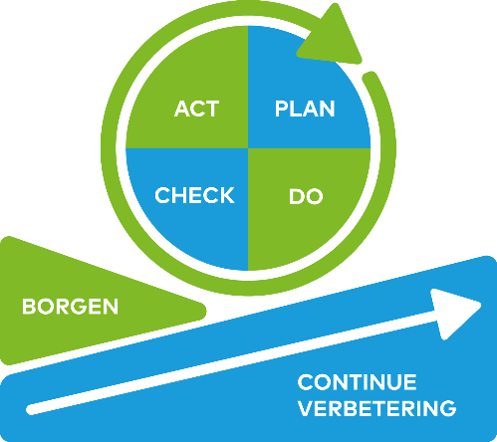 | Stap | Activiteiten
 | Plan | Aanmelden ADIT en Doorstroomtoets.
 | Do | Bespreken van de adviezen
 | Check | ADIT en Doorstroomtoets
 | Act | Adviezen aanpassen waar nodig zodat er kansrijk wordt geadviseerd

Betrokkenen:
Intern begeleider, Leerkracht(en) groep 7 en 8, Directeur
Betrokkene | Verantwoordelijkheden
Intern begeleider | Aanmelding ADIT en Doorstroomtoets
Leerkracht(en) groep 7 | Voorlopig schooladvies
Leerkracht(en) groep 8 | Afname en definitief schooladvies
Directeur | Eindverantwoordelijk

Meer informatie:
Kwaliteitskaarten OP 6.02, 6.03 en 6.04

